ボランティアで清掃活動をしている皆さま
栃木の森里川湖清掃活動等ポータルサイトに
皆さまの清掃活動を登録しませんか？

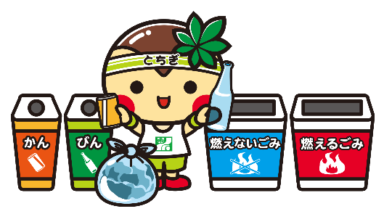

✼••┈┈┈┈┈┈┈┈┈┈┈┈┈┈┈┈••✼ 掲載団体（R7年12月10日現在）✼••┈┈┈┈┈┈┈┈┈┈┈┈┈┈┈┈┈┈••✼
足利の山クリーンハイク/市貝ジュニアリーダースクラブ/宇都宮海さくら/宇都宮市河川課/宇都宮大学環境改善サポーターECHO/海と日本プロジェクトin栃木県/株式会社大岩建設/奥日光清流清湖保全協議会/上稲葉・自然を守る会/サンエコサーマル株式会社/塩原温泉観光協会/下川俣町地区自治会/杉の並木守(日光杉並木街道保護ボランティア)/鈴運メンテック株式会社/株式会社セルクリーンセンター/株式会社ダイセキ 関東事業所/中興化成工業株式会社 宇都宮工場/中禅寺湖クリーンプロジェクト/電気興業株式会社 鹿沼工場/栃木県/公益社団法人栃木県産業資源循環協会 青年部/栃木県自然公園美化推進協議会那須支部/栃木県なかがわ水遊園(公益財団法人栃木県農業振興公社)/非営利活動法人とちぎ生涯学習研究会/非営利活動法人とちぎボランティアネットワーク/利根川上流河川利用者協議会/那珂川をきれいにする会/仲田総業株式会社/那須塩原市立塩原小中学校/日光市シルバー人材センター/日産自動車栃木工場/日産自動車工長会 栃木地区/日本サーファクタント工業株式会社/日本山岳会 栃木支部/日本たばこ産業株式会社北関東工場/日本たばこ産業株式会社栃木支社/日本たばこ産業株式会社葉たばこ研究所/ノボルディスクファーマ株式会社SustainaBULL部/ハートランドまちづくり隊/ふれあいの森伊勢崎/株式会社ボンパック栃木工場/株式会社八幡/株式会社リ・プラ/渡辺産業株式会社
※50音順、敬称略 栃木の環境美化県民運動へのご協力感謝申し上げます。
••┈┈┈┈┈┈┈┈┈┈┈┈┈┈┈┈┈┈┈┈┈┈┈┈┈┈┈┈┈┈┈┈┈┈┈┈┈┈┈┈┈┈┈┈┈┈┈┈┈┈┈┈┈┈┈┈┈┈┈┈┈┈┈┈┈┈┈┈┈┈┈┈┈┈┈┈┈••
お問い合せ・申請書等提出先
栃木県 環境森林部 資源循環推進課 企画推進担当
〒320-8501 宇都宮市塙田1-1-20
電話番号 028-623-3228 FAX 028-623-3113
E-mail puragomizero@pref.tochigi.lg.jp

①掲載団体になるには
活動の頻度、内容、ひとことPR等を記載した「掲載申請書＊」を提出してください。
②清掃活動を実施したら
拾ったごみの量、参加者の声等を記載した「活動報告書＊」を提出してください。
＊「掲載申請書」「活動報告書」の様式は、県ホームページにございます。
栃木の森里川湖清掃活動等ポータルサイトは
ごみ拾いなどの清掃活動の取組の輪を広げたい！
そして、栃木の森里川湖から海洋に流出するプラごみゼロ！
という目的で始まった栃木県のホームページです。
https://www.pref.tochigi.lg.jp/d05/eco/haikibutsu/jyunkan/seisoukatudoutourokuseido.html

清掃活動の輪を広げるため、
皆さまのご協力が必要です！
この機会に、ぜひ、登録をお願いします。

ポータルサイト
新たな
清掃活動
新たな
参加者
参考
きっかけ
新規掲載
活動報告

